Медиа Мониторинг

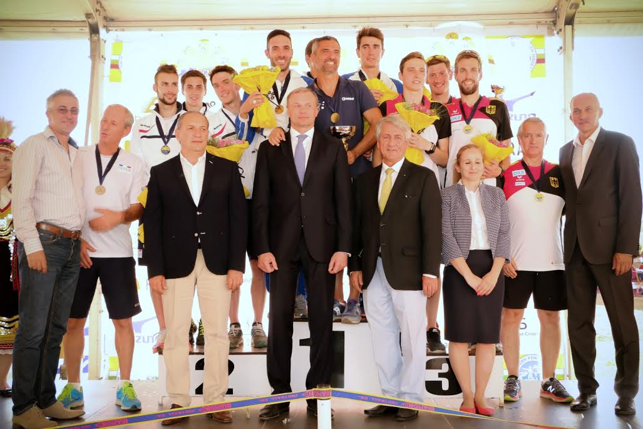

Европейско първенство по модерен петобой
София, 4-10 юли

Изготвил: Iliev Sport Agency

29 юни
Агенция Фокус
http://www.focus-sport.net/news110187/elitat-po-moderen-petoboy-idva-v-sofiya-za-evropeyskoto-parvenstvo.html
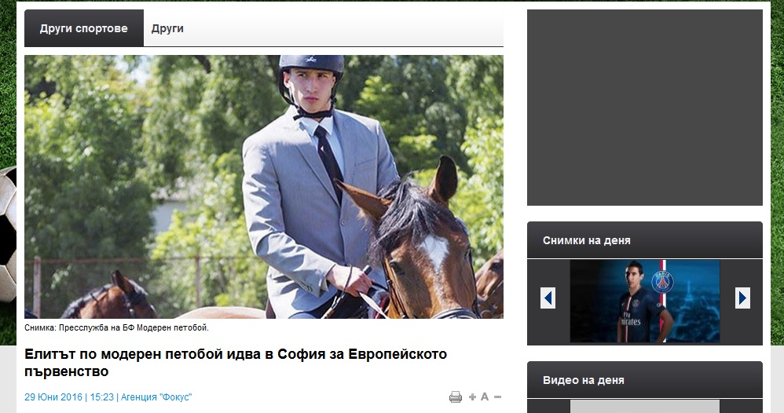

Елитът по модерен петобой идва в София за Европейското първенство
Над 150 състезатели от 22 държави са заявили участие в Европейското първенство за мъже и жени по модерен петобой, което ще се проведе в София от 4 до 10 юли.
В шампионата ще участват най-добрите европейски състезатели с квоти за Игрите, защото проявата ще бъде последното голямо първенство преди Олимпиадата в Рио де Жанейро и ще се проведе изцяло по формата на състезанията за Олимпиадата.
България ще участва с пълни отбори при мъжете и жените, като само получилия квота Димитър Крастанов реално е в тази възраст, останалите ни представители са младежи и девойки, които през последните месеци се класират във финалите на големи първенства в Европа.
„Подготвяме се, за да бъдем отлични домакини. Много важно първенство ни очаква в София , имайки предвид, че елитните спортисти от Европа пристигат и ще си сверят часовника за последно преди Олимпиадата. Щастлив съм, че точно ние ще бъдем домакини на големия континентален форум преди Рио. В България ще пристигне президентът на Международната федерация по модерен петобой д-р Клаус Шорман (Гер), както и Шайни Фанг (Китай), която е генерален секретар. Всичко по организацията върви по план и още в края на седмицата ще бъдем абсолютно готови за предстоящото първенство”, заяви председателят на Българската федерация по модерен петобой Андрей Кузманов.
Освен Европейския шампионат у нас ще се състои и Конгреса на Европейската конфедерация, като целия борд на директорите пристига на 9 юли, а след това ще гледат финалите.
Цялото първенство и всички дисциплини (фехтовка, плуване, конна езда, бягане +стрелба) ще се проведат на комплекс „Дианабад” в столицата.
Още публикации
Агенция БГНЕС
http://bgnes.com/api/view/news?id=4441169
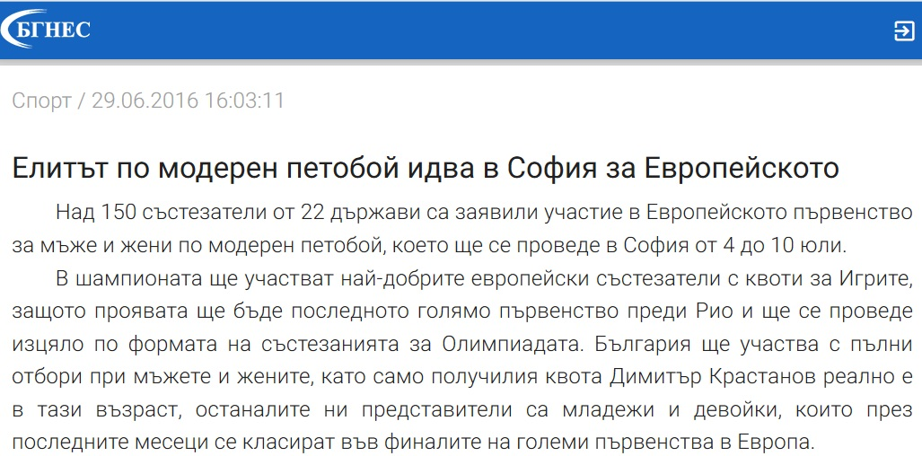

Sportal.bg
http://www.sportal.bg/news.php?news=611545
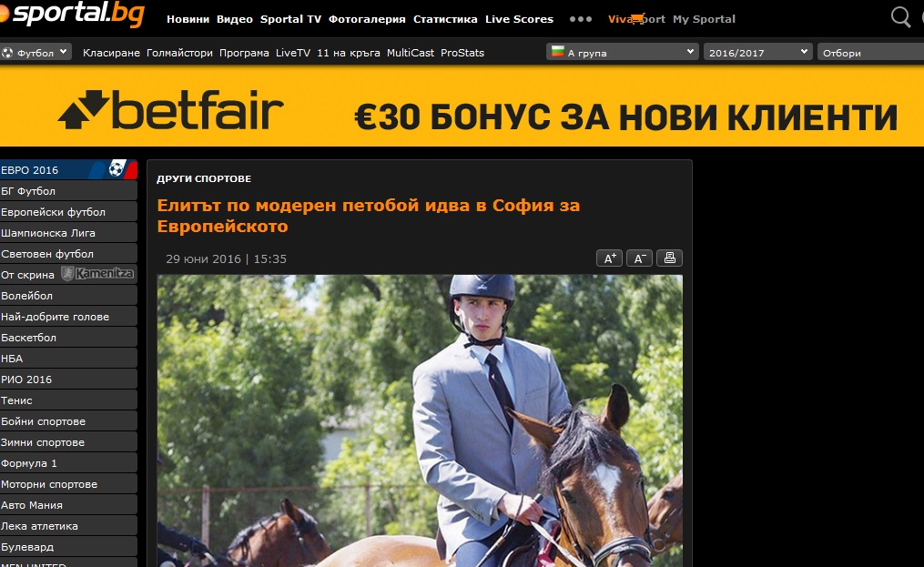
Novsport.com
http://www.novsport.com/news2002271_1.html
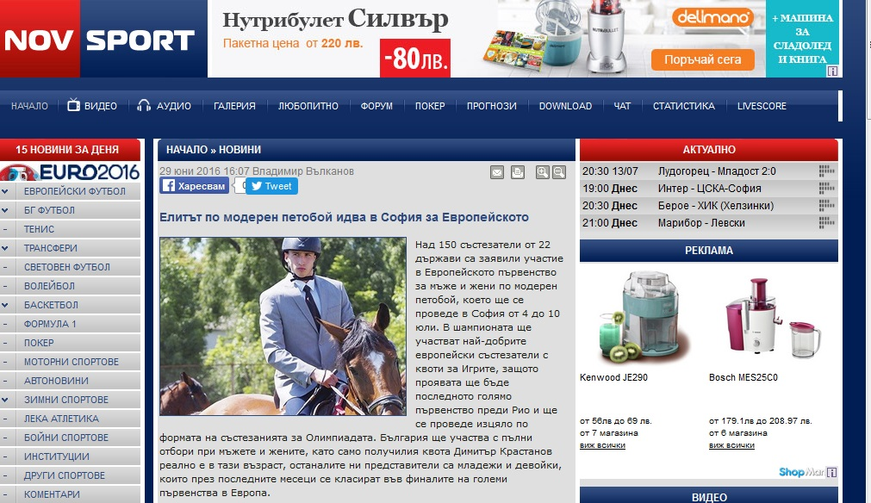
Pik.bg
http://pik.bg/%D0%B5%D0%BB%D0%B8%D1%82%D1%8A%D1%82-%D0%BF%D0%BE-%D0%BC%D0%BE%D0%B4%D0%B5%D1%80%D0%B5%D0%BD-%D0%BF%D0%B5%D1%82%D0%BE%D0%B1%D0%BE%D0%B9-%D0%B8%D0%B4%D0%B2%D0%B0-%D0%B2-%D1%81%D0%BE%D1%84%D0%B8%D1%8F-%D0%B7%D0%B0-%D0%B5%D0%B2%D1%80%D0%BE%D0%BF%D0%B5%D0%B9%D1%81%D0%BA%D0%BE%D1%82%D0%BE-news552206.html
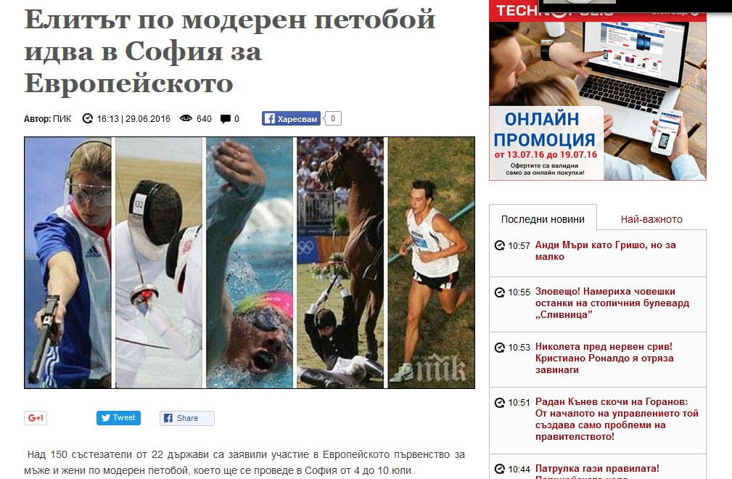

Dir.bg
http://corner.dir.bg/news.php?id=23136851
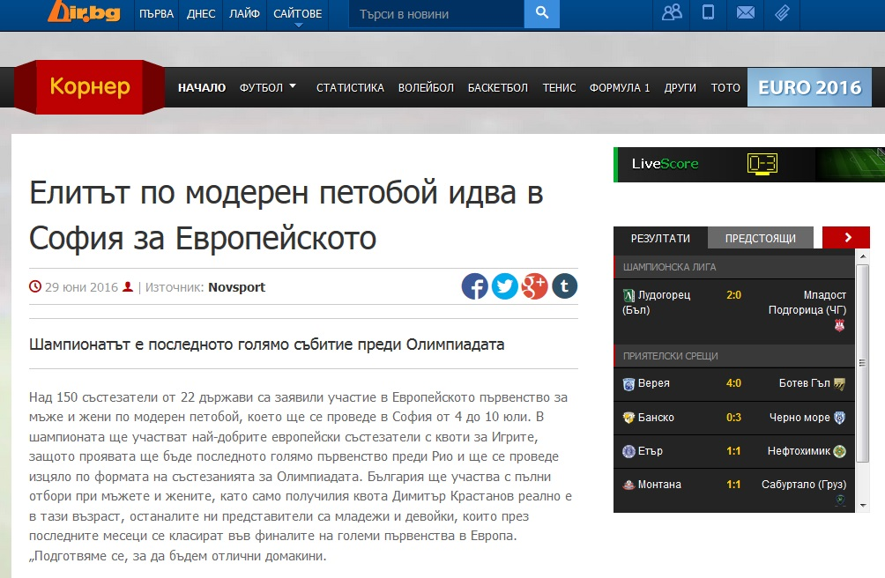
Radar.bg
http://radar.bg/bg/2016-06-29/article/23150573_%D0%95%D0%BB%D0%B8%D1%82%D1%8A%D1%82_%D0%BF%D0%BE_%D0%BC%D0%BE%D0%B4%D0%B5%D1%80%D0%B5%D0%BD_%D0%BF%D0%B5%D1%82%D0%BE%D0%B1%D0%BE%D0%B9_%D0%B8%D0%B4%D0%B2%D0%B0_%D0%B2_%D0%A1%D0%BE%D1%84%D0%B8%D1%8F_%D0%B7%D0%B0_%D0%95%D0%B2%D1%80%D0%BE%D0%BF%D0%B5%D0%B9%D1%81.html
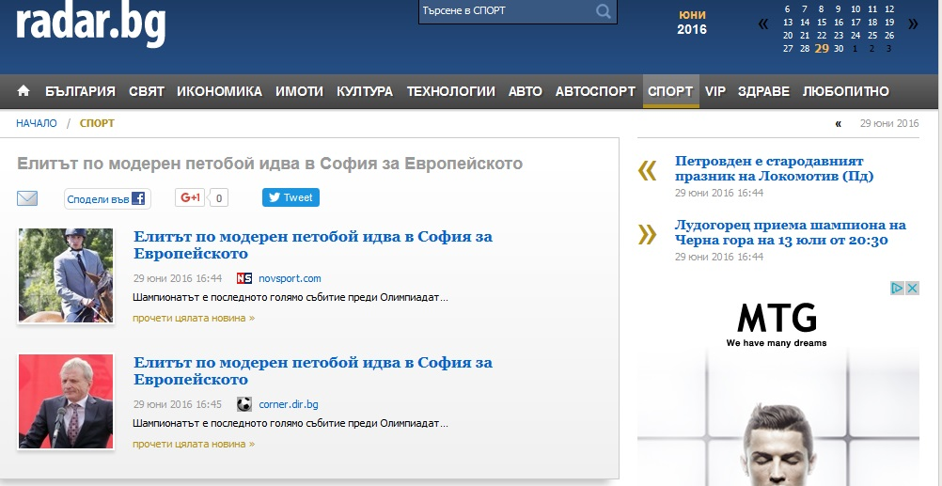

Rep.bg
http://sport.rep.bg/elitat-moderen-petoboi-idva-sofiya-evropeiskoto-438027.html
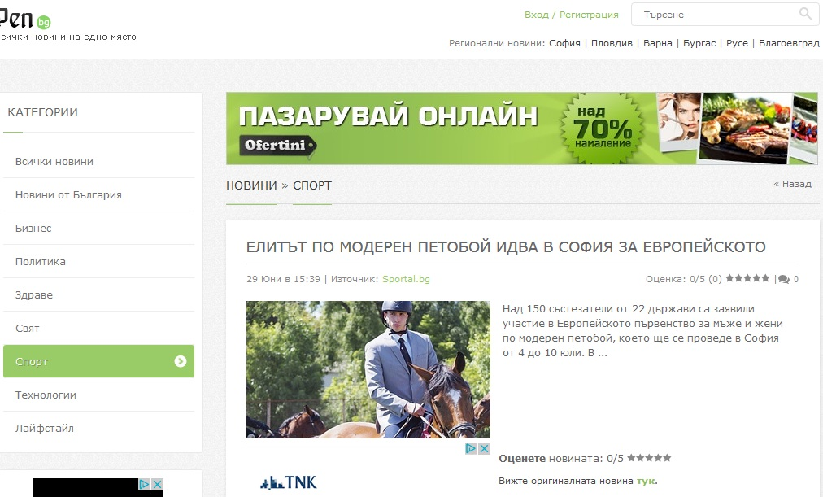

3 юли
Sportal.bg
http://www.sportal.bg/news.php?news=612106
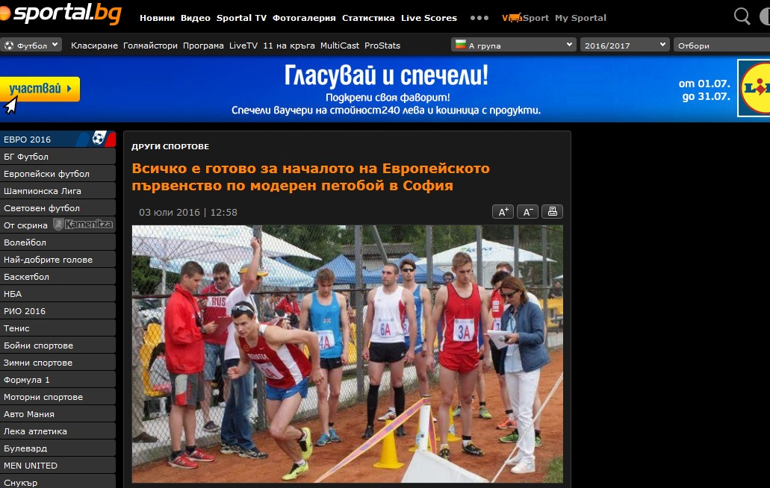
Всичко е готово за началото на Европейското първенство по модерен петобой в София

Напълно завършена е работата по организацията на предстоящото Европейско първенство по модерен петобой за мъже и жени, която ще се проведе в София от 4 до 10 юли. В шампионата ще участват най-добрите състезатели от Стария континент с квоти за Олимпиадата през август, защото проявата ще бъде последното голямо първенство преди Игрите в Рио 2016 и ще се проведе изцяло по формата на олимпийското състезание. България ще участва с пълни отбори при мъжете и жените.
В София вече пристигнаха атлети от Русия, Италия и Германия, като до края на деня ще дойдат и останалите спортисти. Близо 150 състезатели от 22 държави са заявили участие в предстоящия шампионат. Освен Европейското първенство, в столицата ще се състои и Конгреса на Европейската конфедерация, като членовете на Борда на директорите пристигат на 9 юли, а след това ще гледат финалите. Цялото първенство и всички дисциплини (фехтовка, плуване, конна езда, бягане + стрелба) ще се проведат на комплекс "Дианабад" в столицата. На 4 юли (понеделник) от 10.00 часа започва щафетата при жените с първата дисциплина фехтовка.

Още публикации:
Агенция Фокус
http://www.focus-sport.net/news110524/vsichko-e-gotovo-za-nachaloto-na-evropeyskoto-parvenstvo-po-moderen-petoboy-v-sofiya.html
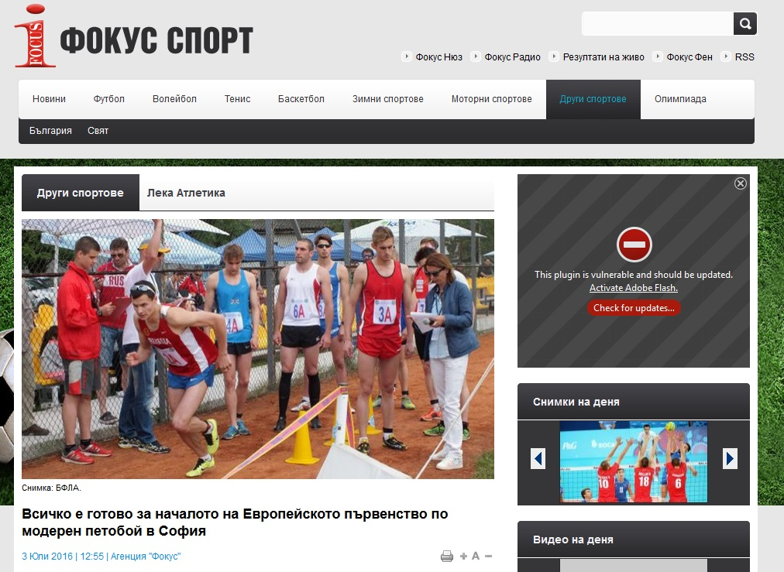

Gong.bg
http://gong.bg/oshte-sport/drugi-sportove/vsichko-e-gotovo-za-evropejskoto-po-moderen-petoboj-v-sofiia-385955

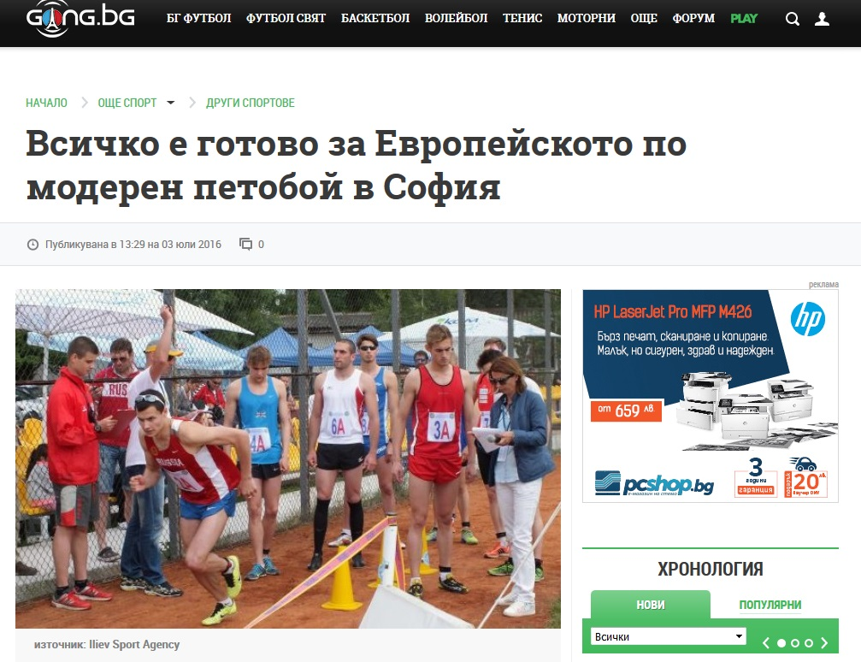
Novsport.com
http://www.novsport.com/news2006891_1.html
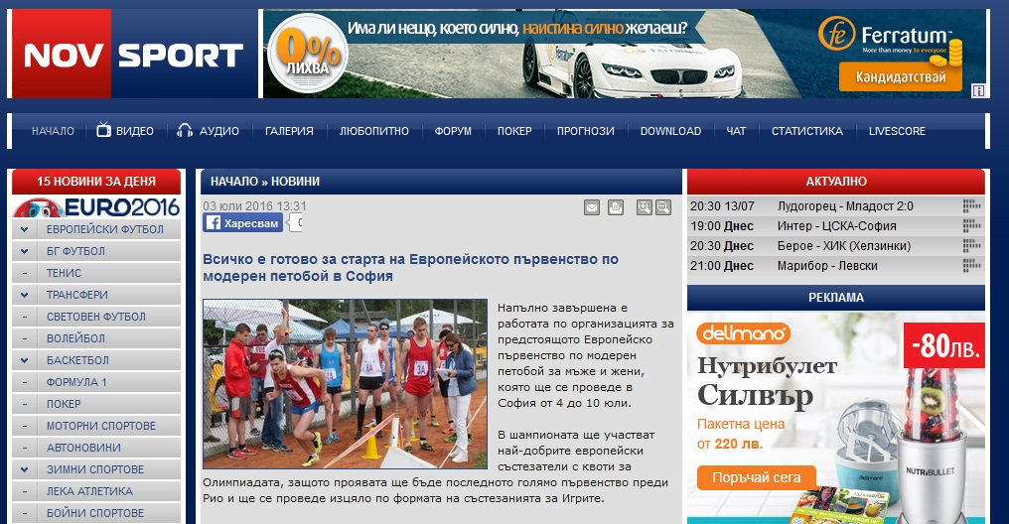

Dir.bg
http://corner.dir.bg/news.php?id=23182618
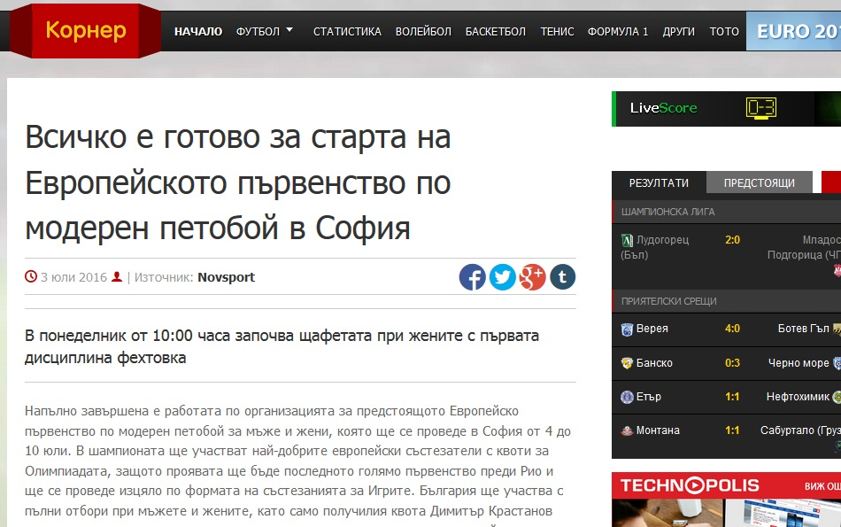
Radar.bg
http://radar.bg/bg/2016-07-04/article/23205350_%D0%92%D1%81%D0%B8%D1%87%D0%BA%D0%BE_%D0%B5_%D0%B3%D0%BE%D1%82%D0%BE%D0%B2%D0%BE_%D0%B7%D0%B0_%D1%81%D1%82%D0%B0%D1%80%D1%82%D0%B0_%D0%BD%D0%B0_%D0%95%D0%B2%D1%80%D0%BE%D0%BF%D0%B5%D0%B9%D1%81%D0%BA%D0%BE%D1%82%D0%BE_%D0%BF%D1%8A%D1%80%D0%B2%D0%B5%D0%BD%D1%81%D1%82.html
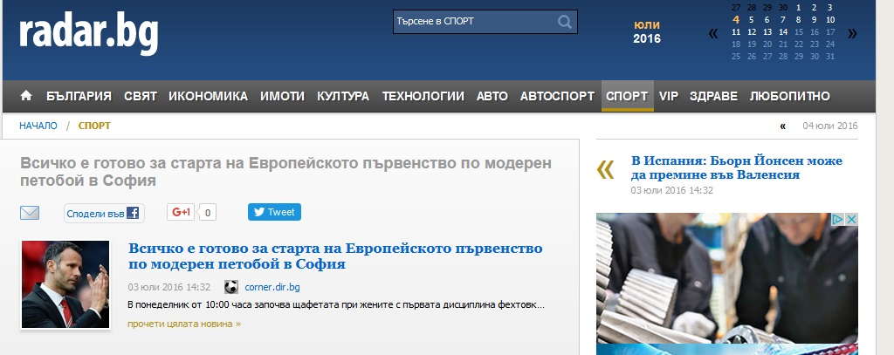
4 юли
Sportal.bg
http://www.sportal.bg/news.php?news=612328
Добро начало за България на Европейското първенство по модерен петобой в София
Днес сутринта започна Европейският шампионат за мъже и жени по модерен пеботой в столицата. На комплекс "Дианабад" стартираха щафетите при жените с дисциплините фехтовка и плуване. Аделина Петрова и Пресияна Дишева (451 точки) са на 12-о място до момента, като до края на деня остават конна езда и бягане+стрелба. Лидери са шампионите на Русия в двойките и участници на Олимпиадата в Рио Доната Римшейт и Анастасия Петрова с 551 точки, следвани от Катсиряна Арол и Ирина Прасианцова (548т, Беларус), както и унгарките Тамара Алекс и Александра Борош с 542 т. Нашите момичета участват за първи път в състезание при жените, но въпреки това имат реален шанс с дебюта да влязат в първите десет на крайното класиране.
В шампионата участват най-добрите европейски състезатели с квоти за Олимпиадата, защото проявата ще бъде последното голямо първенство преди Рио. България участва с пълни отбори при мъжете и жените, като само получилият квота Димитър Крастанов реално е в тази възраст, останалите ни представители са младежи и девойки, които през последните месеци се класират във финалите на големи първенства в Европа. Близо 150 състезатели от 22 държави заявиха участие в шампионата.
Освен Европейското първенство у нас ще се състои и Конгресът на Европейската конфедерация, като целият борд на директорите пристига на 9 юли, а след това ще гледат финалите. Утре (вторник) от 10.00 часа започва щафетата при мъжете, като за България ще участват Денис Колев и Благой Димитров.
Цялото първенство се провежда на едно място - комплекс "Дианабад" в София, а регламентът на провеждане е еднакъв с този на предстоящата Олимпиада в Бразилия.
Още публикации:
Агенция Фокус
http://www.focus-sport.net/news110651/dobro-nachalo-za-balgariya-na-evropeyskoto-parvenstvo-po-moderen-petoboy-v-sofiya.html
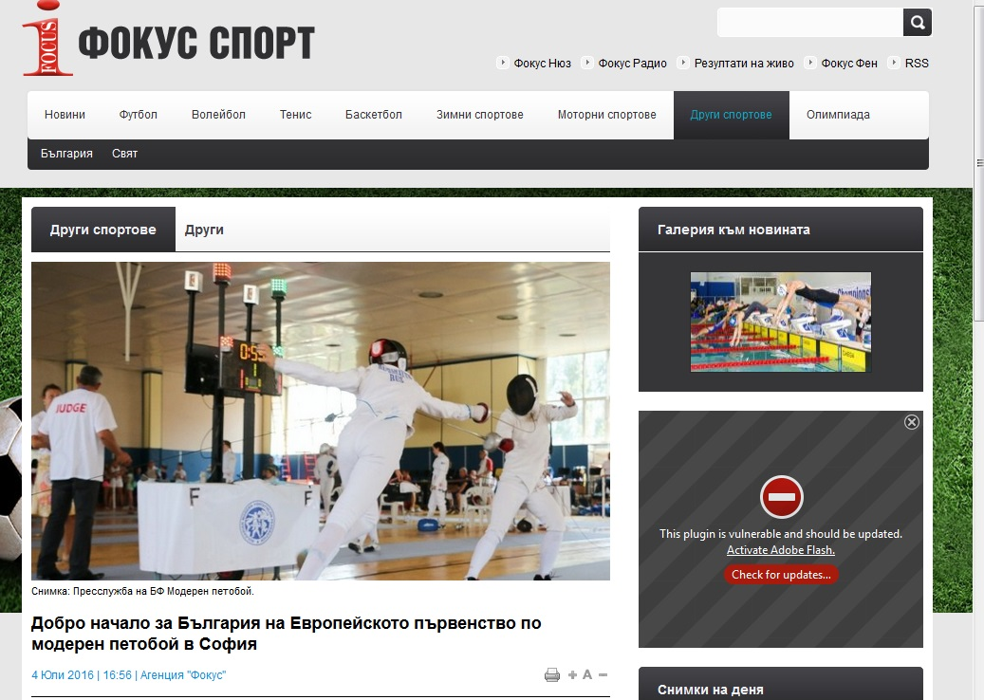
БТА
http://webcache.googleusercontent.com/search?q=cache:5AJhc0HVn1cJ:www.bta.bg/bg/c/SP/id/1370624+&cd=3&hl=bg&ct=clnk&gl=bg&client=firefox-b
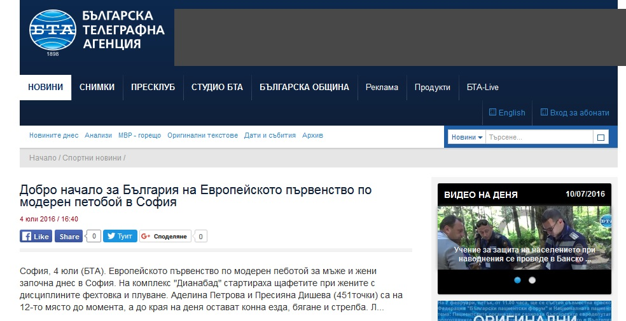

Vnb.bg
http://www.vbn.bg/news/80732/%D0%B4%D0%BE%D0%B1%D1%80%D0%BE-%D0%BD%D0%B0%D1%87%D0%B0%D0%BB%D0%BE-%D0%B7%D0%B0-%D0%B1%D1%8A%D0%BB%D0%B3%D0%B0%D1%80%D0%B8%D1%8F-%D0%BD%D0%B0-%D0%B5%D0%B2%D1%80%D0%BE%D0%BF%D0%B5%D0%B9%D1%81%D0%BA%D0%BE%D1%82%D0%BE-%D0%BF%D1%8A%D1%80%D0%B2%D0%B5%D0%BD%D1%81%D1%82%D0%B2%D0%BE-%D0%BF%D0%BE-%D0%BC%D0%BE%D0%B4%D0%B5%D1%80%D0%B5%D0%BD-%D0%BF%D0%B5%D1%82%D0%BE%D0%B1%D0%BE%D0%B9-%D0%B2-%D1%81%D0%BE%D1%84%D0%B8%D1%8F

Gramophon.com
http://gramophon.com/%D1%81%D0%BF%D0%BE%D1%80%D1%82/2016/07/04/%D0%B4%D0%BE%D0%B1%D1%80%D0%BE-%D0%BD%D0%B0%D1%87%D0%B0%D0%BB%D0%BE-%D0%B7%D0%B0-%D0%B1%D1%8A%D0%BB%D0%B3%D0%B0%D1%80%D0%B8%D1%8F-%D0%BD%D0%B0-%D0%B5%D0%B2%D1%80%D0%BE%D0%BF%D0%B5%D0%B9%D1%81%D0%BA%D0%BE%D1%82%D0%BE-%D0%BF%D1%8A%D1%80%D0%B2%D0%B5%D0%BD%D1%81%D1%82%D0%B2%D0%BE-%D0%BF%D0%BE-%D0%BC%D0%BE%D0%B4%D0%B5%D1%80%D0%B5%D0%BD-%D0%BF%D0%B5%D1%82%D0%BE%D0%B1%D0%BE%D0%B9-%D0%B2-%D1%81%D0%BE%D1%84%D0%B8%D1%8F.html
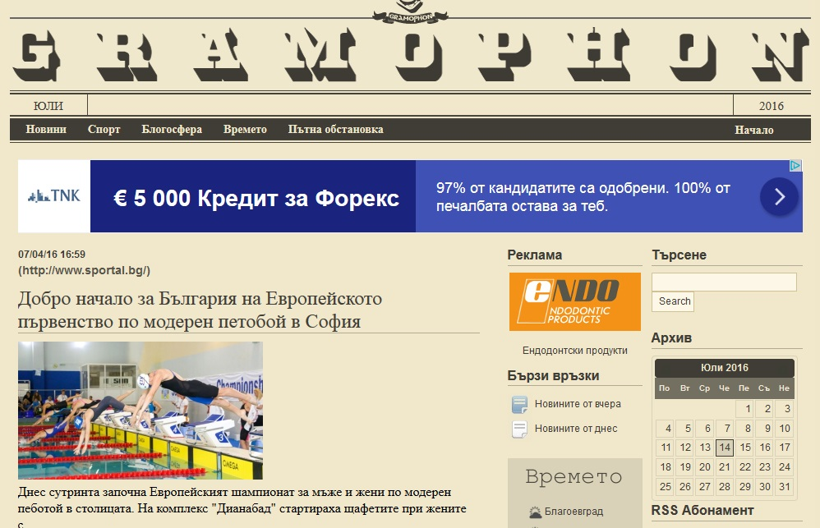

5 юли
Sportal.bg
http://www.sportal.bg/news.php?news=612494
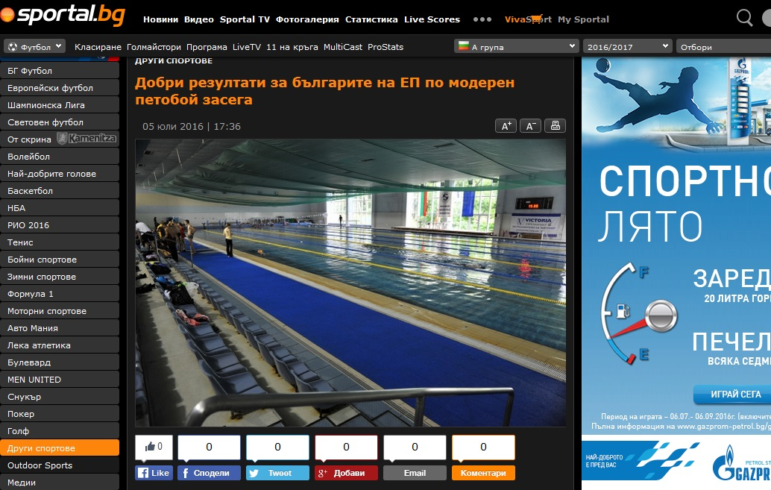
Успешно върви българското представяне на Европейското първенство по модерен петобой в столицата
Успешно върви българското представяне на Европейското първенство по модерен петобой в столицата. Денис Колев и Благой Димитров са на 11-то място след първите три дисциплини при мъжката щафета. Българските национали бяха на 5-а позиция след фехтовката и плуването, но конната езда не се получи, както очакваха и паднаха с няколко позиции.
Близо 150 състезатели от 22 държави участват. Очаква в следващите два дни да дойдат и още спортисти, които ще се включат в индивидуалните надпревари при мъжете и жените. Много оспорвано е състезанието, защото участват най-добрите европейски състезатели с квоти за Олимпиадата. Шампионатът в София е последното голямо първенство преди Рио.
България участва с пълни отбори при мъжете и жените, като само получилият квота Димитър Крастанов реално е в тази възраст, останалите ни представители са младежи и девойки, които през последните месеци се класират във финалите на големи първенства в Европа.
Лидери при щафета-мъже с актив от 880 точки са Русия, след тях Чехия с 868т. и Испания с 864. Колев /Димитров са с 798 точки. По-късно днес са и последните две дисциплини от програмата - бягане +стрелба. След тях ще стане ясно и окончателното класиране при мъжките щафети. Надпреварата продължава утре отново от 10.00 часа на комплекс "Дианабад" в София с микс щафетите (мъж и жена). В петте дисциплини за България ще участват Василена Тимофеева и Тодор Михалев.
Освен Европейското първенство у нас ще се състои и Конгреса на Европейската конфедерация, като целият борд на директорите пристига на 9 юли, а след това ще гледат финалите.
У нас сутринта дойде на посещение Татяна Ардабия, която е генерален секретар на Европейската конфедерация по модерен петобой. Рускинята изгледа надпреварата в конната езда.

Още публикации
Агенция Фокус
http://www.focus-sport.net/news110759/balgarite-s-uspeshno-predstavyane-na-evropeyskoto-po-moderen-petoboy.html

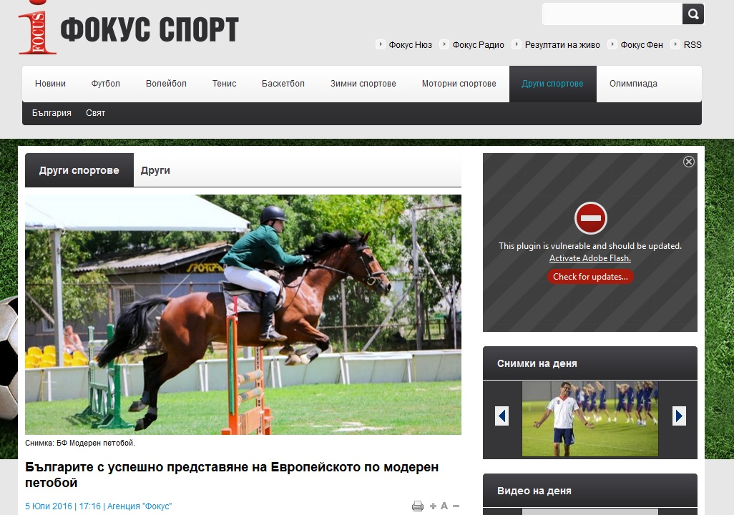

Агенция БГНЕС
http://bgnes.com/api/view/news?id=4442574
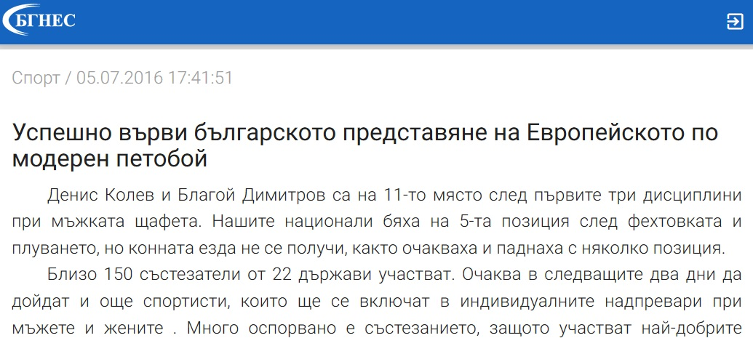
БТА
http://webcache.googleusercontent.com/search?q=cache:KSTyCcEMDFEJ:www.bta.bg/bg/c/SP/id/1371312%3FPageSpeed%3Dnoscript+&cd=3&hl=bg&ct=clnk&gl=bg&client=firefox-b
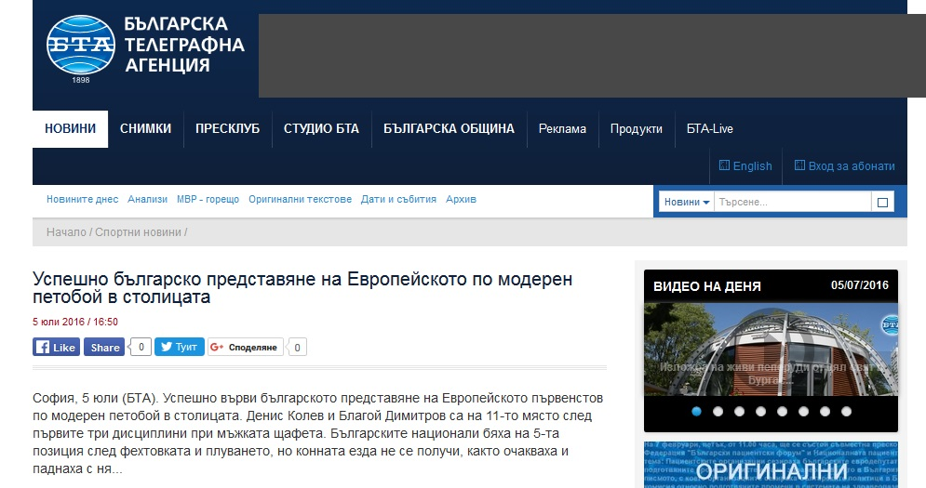

Gong.bg
http://gong.bg/oshte-sport/drugi-sportove/bylgarite-s-dobro-predstaviane-na-evropejskoto-po-moderen-petoboj-386334
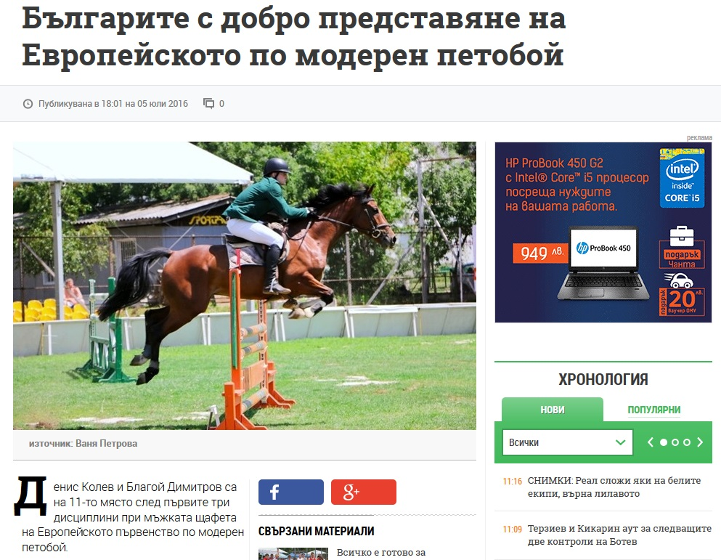

6 юли
БТА
http://webcache.googleusercontent.com/search?q=cache:lNWkdnTyNHEJ:www.bta.bg/bg/c/SP/id/1372047+&cd=3&hl=bg&ct=clnk&gl=bg&client=firefox-b
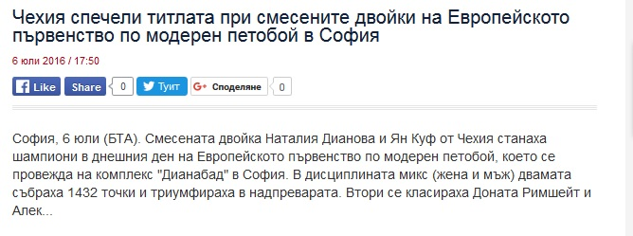
Чехия спечели титлата при смесените двойки на Европейското първенство по модерен петобой в София
Смесената двойка на Чехия Наталия Дианова и Ян Куф са златните медалисти от днешния ден на Европейското първенство по модерен петобой, което се провежда на комплекс „Дианабад” в София.
В дисциплината микс (жена и мъж) двамата събраха 1432 точки и триумфираха като победители. Втори се класираха Русия с Доната Римшейт и Александър Савкин (1424 точки), а трети и носители на бронзовото отличие станаха Италия благодарение на Лавиниа Бонесио и Ауро Франческини (1409т). Българските национали и представители в дисциплината Василена Тимофеева и Тодор Михалев събраха 1038 точки и се наредиха на 12-о място в крайното класиране.
„Добро представяне на нашите състезатели от първия ден до момента. Имайте предвид, че с изключение на Димитър Кръстанов, която е с квота за Рио, всички останали са младежи и девойки, като това е дебютното им участие при мъже и жени. Младото поколение ни е с голям потенциал и в тяхната възраст на турнири от Европа се връщат с медали. Тук обаче конкуренцията е убийствена. Пристигнаха олимпийски медалисти, световни и европейски шампиони. Александър Лесун от Русия е четирикратен първенец на планетата, Адам Марош от Унгария е европейски шампион и носител на световни купи, англичанинът Джейми Кук спечели световната титла и е в София, чехът Полиски е също голямо име и шампион. При жените Анита Шлоу ще участва, тя триумфира със световната купа в последното издание. Елитът на европейския модерен петобой е тук. Това е последното голямо първенство преди Олимпиадата и се явява като генерална репетиция за всички”, сподели президентът на БФМодерен петобой Андрей Кузманов.
Големите шампиони на Европа пристигнаха днес в София и от утре ще се включат в квалификациите индивидуално при мъжете и жените. Програмата за утрешния ден включва пресявките при дамите. За България ще участват Пресиана Дишова, Аделина Петрова, Василена Тимофеева и Кристина Данаилова. Първата дисциплина – фехтовка, започва в 10:00 часа. Входът за зрители на спортен комплекс „Дианабад” е свободен.
Още публикации:
Агенция Фокус
http://www.focus-sport.net/news110847/chehiya-shampion-ot-dneshniya-den-na-evropeyskoto-po-moderen-petoboy.html
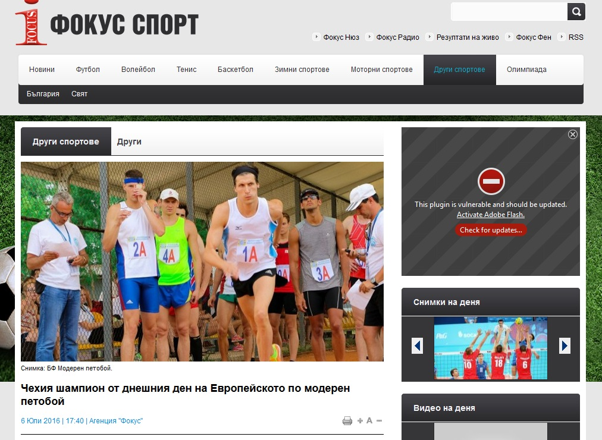
Агенция БГНЕС
http://bgnes.com/api/view/news?id=4442851

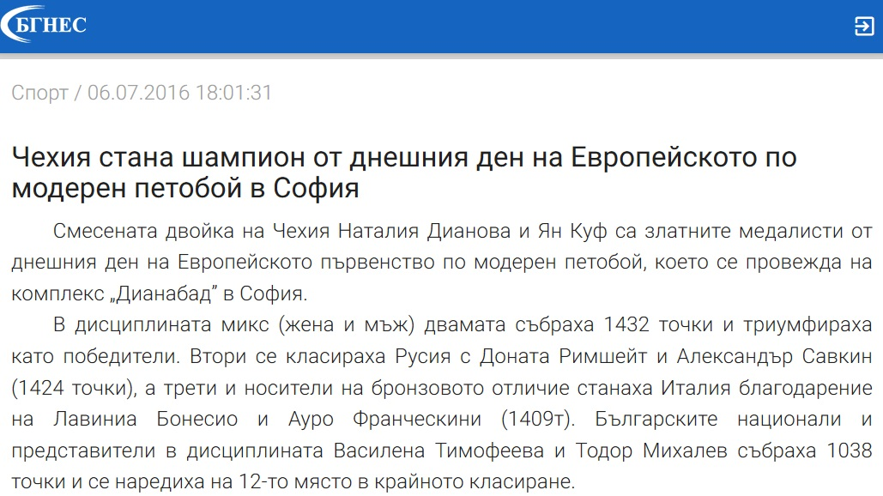
Sportal.bg
http://www.sportal.bg/news.php?news=612671
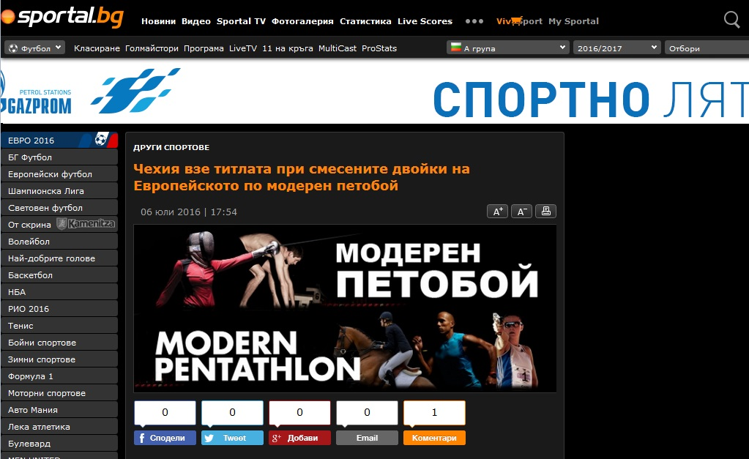
Novsport.com
http://www.novsport.com/news2011041_1.html
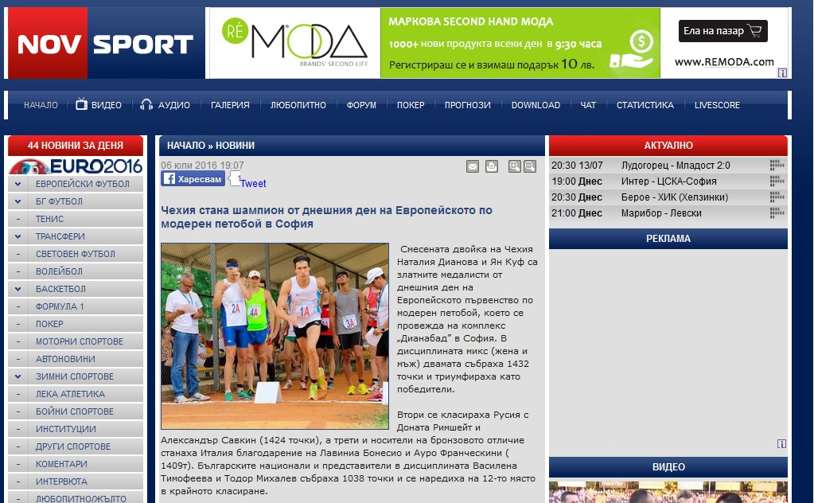
Dir.bg
http://corner.dir.bg/news.php?id=23221587
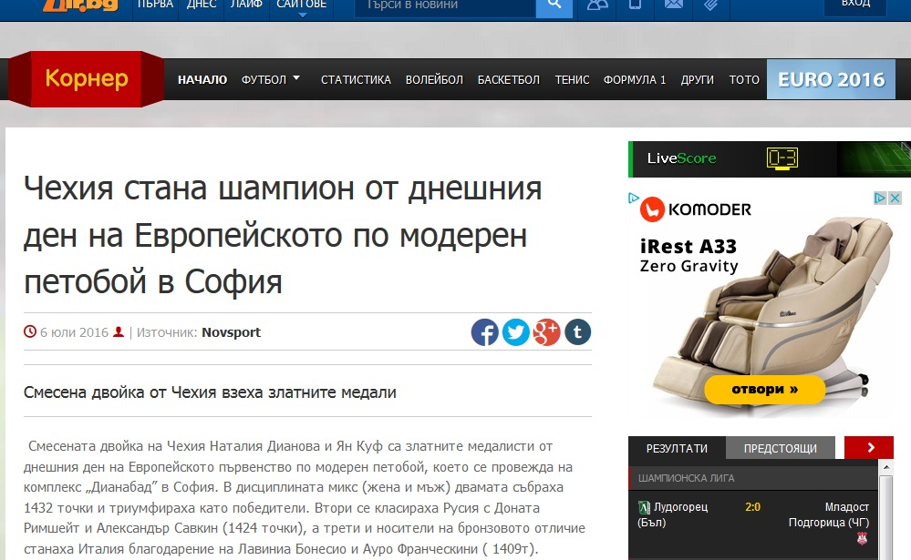

7 юли
Агенция Фокус
http://www.focus-sport.net/news110936/izklyuchitelno-osporvan-den-na-evropeyskoto-po-moderen-petoboy.html
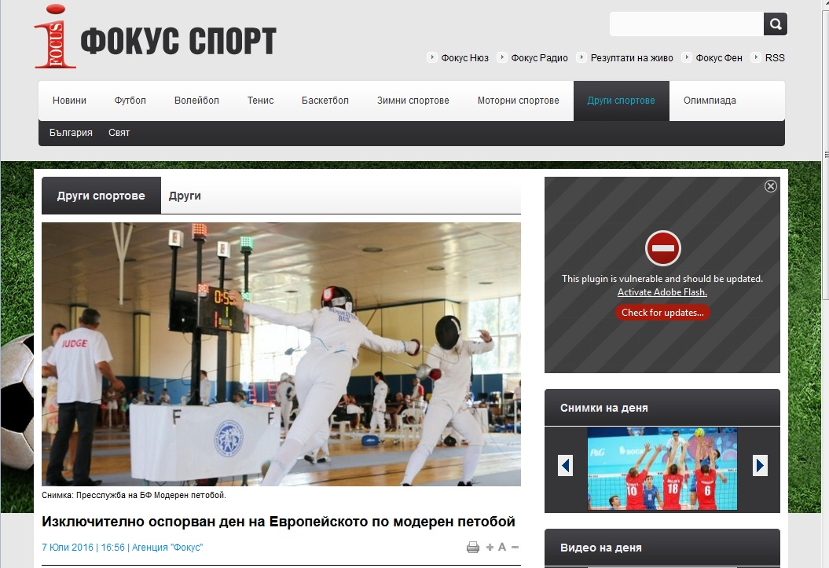
Изключително оспорван ден на Европейското по модерен петобой
Изключително оспорвано и интересно е през днешния ден на Европейското първенство по модерен петобой за мъже и жени, което се провежда в София на комплекс „Дианабад”.
В края на квалификациите при дамите-индивидуално участват 42 състезателки разделени в две групи. След първите две дисциплини фехтовка и плуване (квалификациите при тях нямат конна езда) и преди бягане + стрелба лидер в Група А е Кейт Френч от Великобритания, която води с 536 точки. Британката е с квота за Рио и една от основните претендентки за златния медал от Олимпиадата. На 6 точки зад нея се движи Саманта Мъри (Великобритания), а трета до момента е Саролта Коваш от Унгария с 528 точки. В тази група нашите Василена Тимофеева е на 18 място с 458 точки, а Кристина Данаилова е 21-а с 421.
В другата група В също конкуренцията за влизане във финал е жестока. Гулназ Губайдулина от Русия е на първата позиция с 552 точки, Алис Сотеро (Ит) е на второто място с 536, а Октавия Новачка от Полша е трета с 533. Пресияна Дишева върви на 17 място с 447 точки, а след фехтовката и плуването Аделина Петрова е 19-а с 425 точки. След края на квалификациите при жените ще се направи общо класиране, като в него ще попаднат първите 21 по точки за финала в събота.
Утре /петък/ от 10:00 часа започват квалификациите при мъжете-индивидуално, като сред тях ще се включи и фаворитът ни Димитър Кръстанов, който ще участва на Игрите следващия месец. Както е известно, шампионатът в София е последното голямо първенство преди Олимпиадата и в него участват най-добрите на континента при мъжете и жените. България участва с пълни отбори, но с изключение на Кръстанов всички останали са дебютанти на подобен голям форум. Състезателите ни са предимно младежи и девойки, които в своите възрастови групи печелят отличия в модерния петобой на турнири в чужбина.
153 спортисти от 22 държави участват на първенството, а освен него у нас ще се проведе и Конгресът на Европейската конфедерация, като целият борд на директорите пристига за събитието в събота . Президентът на Международната федерация по модерен петобой Клаус Шорман също ще дойде за участие на форума, а след това ще изгледат и финалите при жените и мъжете.
Още публикации
Агенция БГНЕС
http://bgnes.com/api/view/news?id=4443084
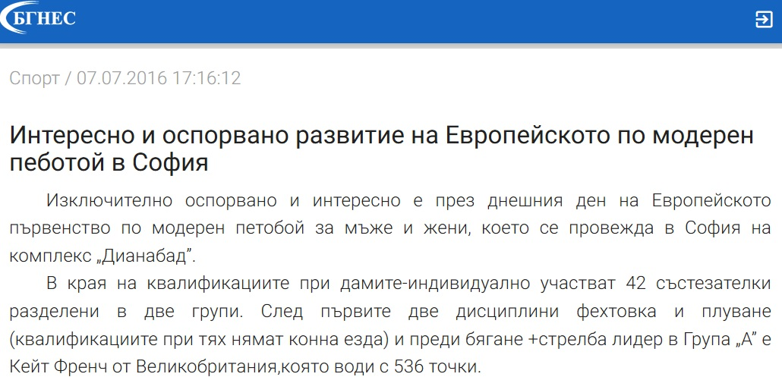
Sport1.bg
https://sport1.bg/oshte-sport/68342-izkliuchitelno-osporvan-den-na-evropeiskoto-po-moderen-petoboi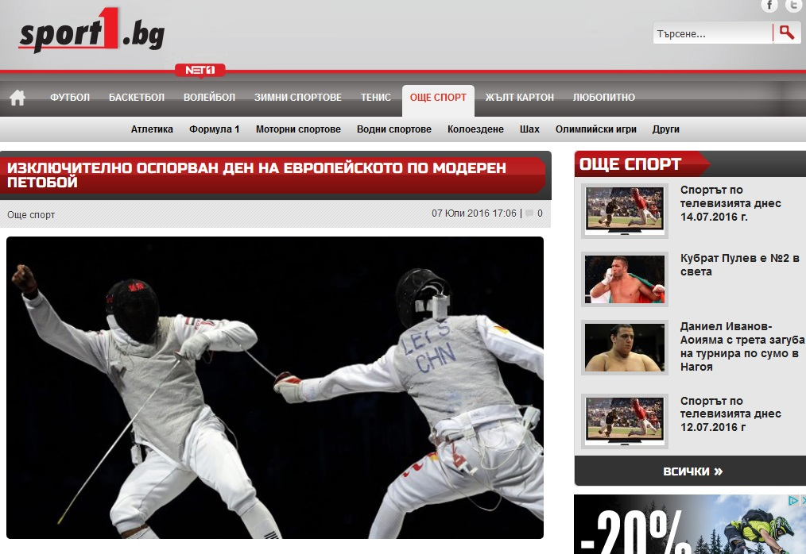
8 юли
Gong.bg
http://gong.bg/oshte-sport/drugi-sportove/bylgariia-pone-s-dvama-finalisti-na-evropejskoto-po-moderen-petoboj-386822?
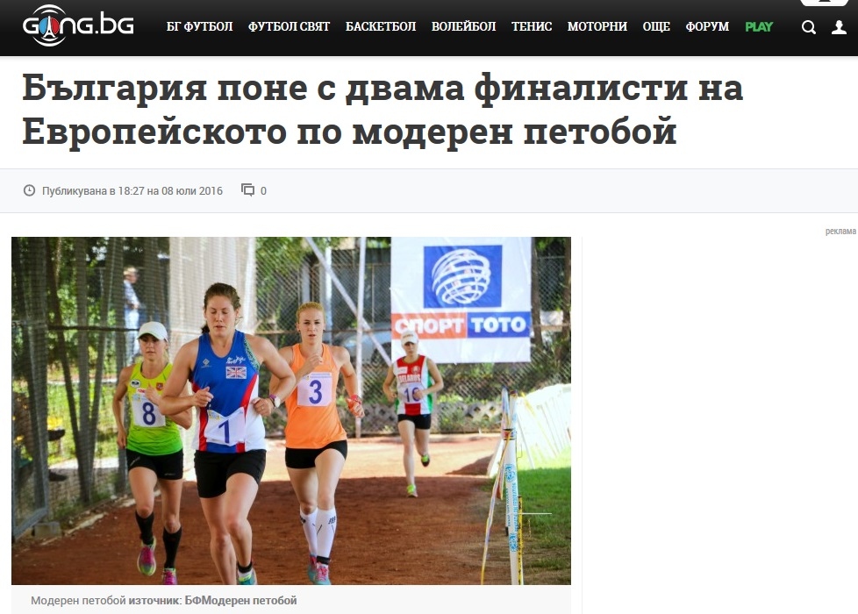
България поне с двама финалисти на Европейското по модерен петобой
На спортен комплекс „Дианабад” България има сигурни двама финалисти в най-оспорваните състезания от Европейското по модерен петобой – индивидуалните надпревари при мъжете и жените. Димитър Кръстанов със сигурност влиза на финал, след като до момента е на 5-то място в квалификациите след фехтовка и плуване в група „А”.
Отлично се представя и Денис Колев , който е на 8-мо място в група „В” и е със сериозни шансове да продължи напред. Общо 36 състезатели от 74 участника при мъжете ще влязат в битка за медалите и участието на финал. Марио Терзиев е на 23-то място в група „А”, а Тодор Михалев е на 19-то място в „В” група. Представянето на нашите национали след първите две дисциплини при мъжете в квалификациите е впечатляващо, имайки предвид, че са дебютанти и освен Кръстанов останалите нямат навършени 18 години.
Младото поколение на България в модерния петобой, което печели отличия в своите възрастови групи, а в София участва и се състезава с елита на континента при мъжете. Европейското у нас е последното голямо първество преди Олимпиадата и всички са дошли да направят генералната репетиция за Рио.
При жените също имаме голям успех. 18 годишната Пресияна Дишева, която и тя е дебютант влезе във финал и след първата дисциплина – фехтовка е на шесто място. След нея са 30 състезателки, сред които Анастасия Петрова от Русия, Гулназ Губайдулина (Русия), Саманта Мъри от Великобритания и още известни имена носители на Световни и Европейски шампионски титли, които са квоти за Игрите.
Утре / събота / от 10.00 часа ще продължат финалите при жените с участието на Дишева, като първо ще бъде дисциплината плуване, след това конна езда и комбинираната дисциплина (бягане + стрелба). При мъжете в съботния ден от 08.30 часа ще започне финал- индивидуално фехтовка, а останалите дисциплини ще бъдат в неделя от 11.30 часа.
153 спортисти от 22 държави участват на Европейското първенство.
В България за Конгреса на Европейската конфедерация, който ще бъде утре вечер пристигна президентът на Международната федерация по модерен петобой Клаус Шорман.
Входът за зрители до стадиона за конна езда, бягане +стрелба на комплекс „Дианабад” в София е свободен.
Още публикации:
БТА
http://webcache.googleusercontent.com/search?q=cache:9dfivvM-IXQJ:www.bta.bg/bg/c/SP/id/1373554+&cd=3&hl=bg&ct=clnk&gl=bg&client=firefox-b

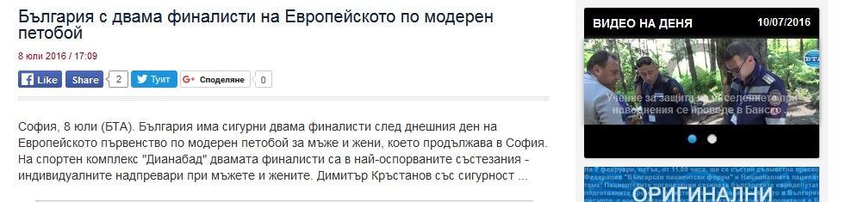

Агенция Фокус
http://www.focus-sport.net/news111028/balgariya-s-nay-malko-dvama-finalisti-na-evropeyskoto-po-moderen-petoboy.html

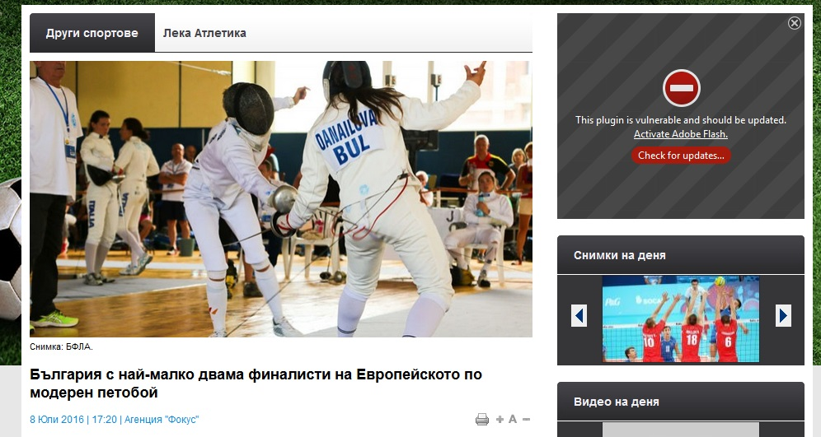
Агенция БГНЕС
http://bgnes.com/api/view/news?id=4443389
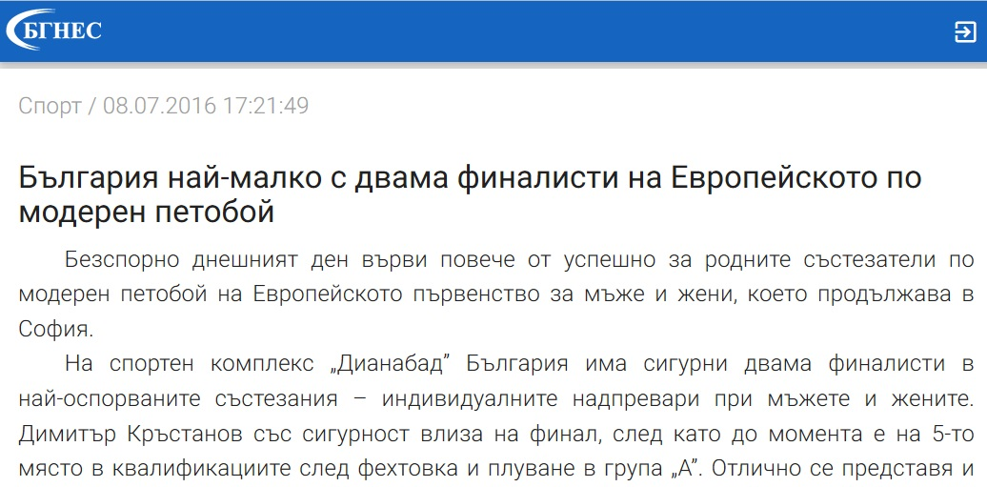

Blitz.bg
http://www.blitz.bg/sport/article/328473
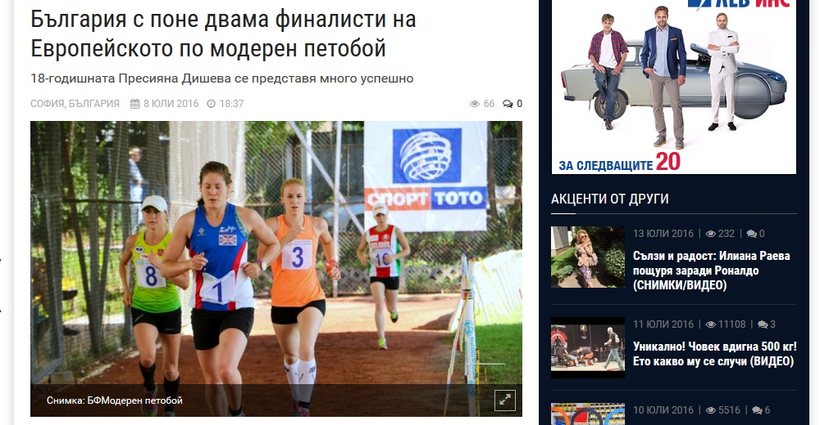
Novsport.com
http://www.novsport.com/news2013691_1.html
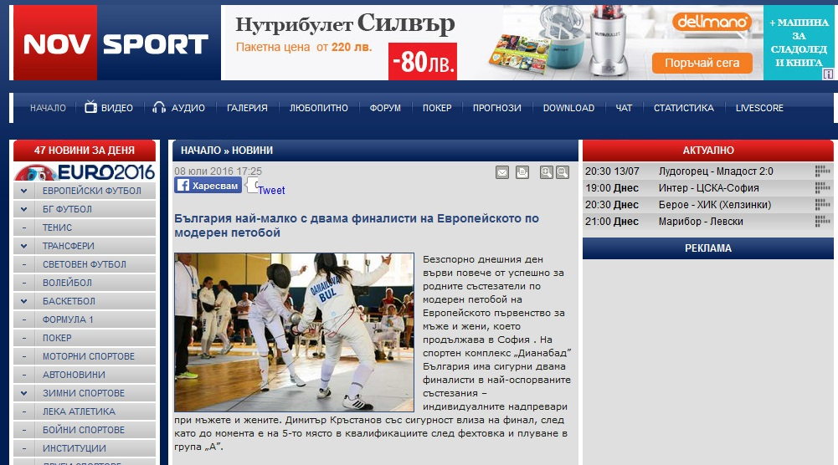

Dir.bg
http://corner.dir.bg/news.php?id=23248498
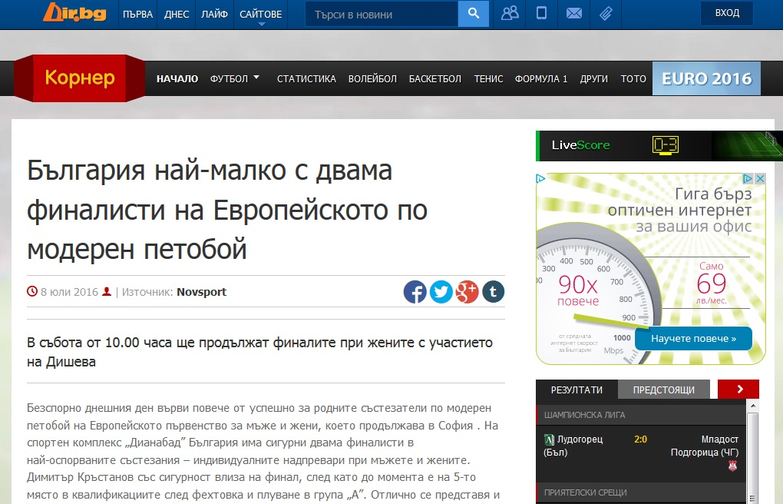

9 юли
Агенция Фокус
http://www.focus-sport.net/news111114/mnogo-osporvan-final-reshi-zlatoto-na-evropeyskoto-po-moderen-petoboy-v-sofiya.html
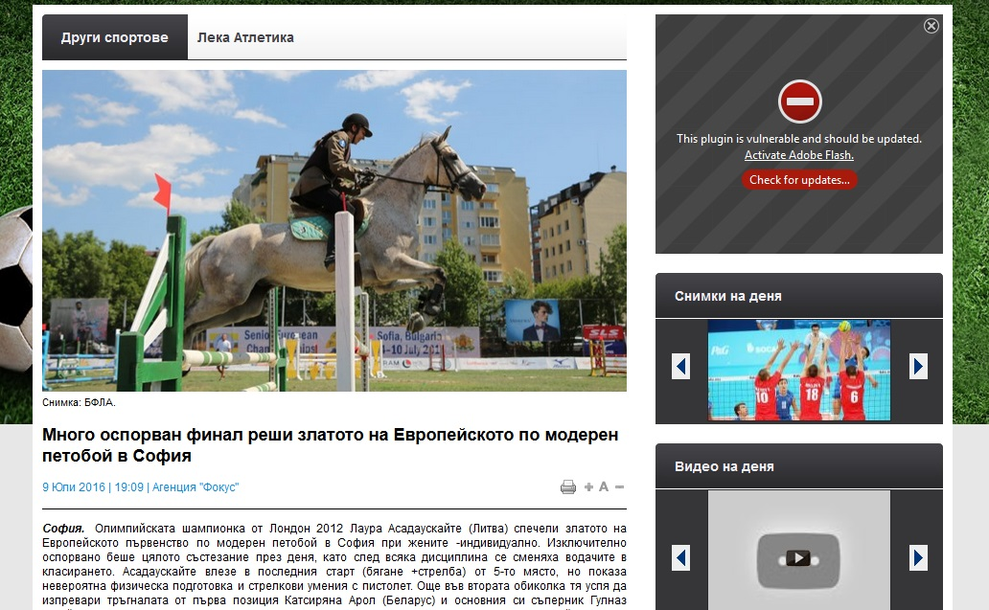
Много оспорван финал реши златото на Европейското по модерен петобой в София
Олимпийската шампионка от Лондон 2012 Лаура Асадаускайте (Литва) спечели златото на Европейското първенство по модерен петобой в София при жените -индивидуално. Изключително оспорвано беше цялото състезание през деня, като след всяка дисциплина се сменяха водачите в класирането. Асадаускайте влезе в последния старт (бягане +стрелба) от 5-то място, но показа невероятна физическа подготовка и стрелкови умения с пистолет. Още във втората обиколка тя успя да изпревари тръгналата от първа позиция Катсиряна Арол (Беларус) и основния си съперник Гулназ Губайдулина (Русия). Много сигурна в себе си литовката ликува като шампион на Европейското при жените и ако задържи формата за Олимпиадата нищо чудно да прибави още един златен медал от най-големия спортен форум. Единствената българка която влезе във финал при дамите Пресияна Дишева се класира 33-та. Дишева е най-младата от всички 36 съпернички, като е само на 18 години и това е първото и състезание от такъв ранг . Сребърен медал за Гулназ Губайдулина от Русия, а трета и бронз от София спечели Илке Озюксел (Турция). Утре е последния ден от шампионата , като на спортен комплекс „Дианабад“ ще се проведат и финалите при мъжете- индивидуално. Двама българи успяха да се класират след квалификациите. Димитър Кръстанов и Дениз Колев ще бъдат нашите представители . Състезанията започват в 11.30 с плуване, след това е фехтовка (бонус рунд), конна езда , бягане и стрелба. Тази вечер в София ще се проведе и редовния конгрес на Европейската конфедерация, като за събитието пристигна и шефа на Международната федерация по модерен петобой Клаус Шорман, който изгледа финалите.
Още публикации
БТА
http://webcache.googleusercontent.com/search?q=cache:ZPcd5O9rwxgJ:www.bta.bg/bg/c/SP/id/1374107+&cd=3&hl=bg&ct=clnk&gl=bg&client=firefox-b
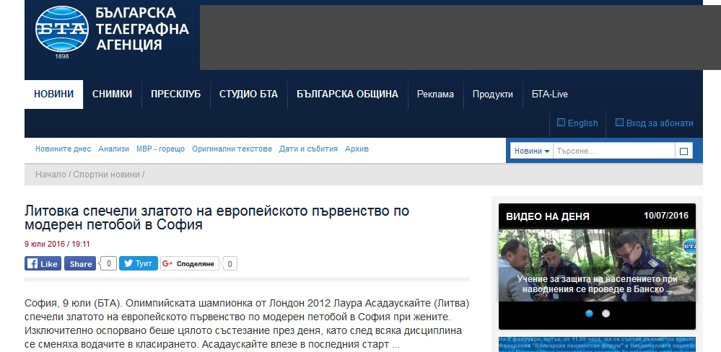

Агенция БГНЕС
http://bgnes.com/api/view/news?id=4443593
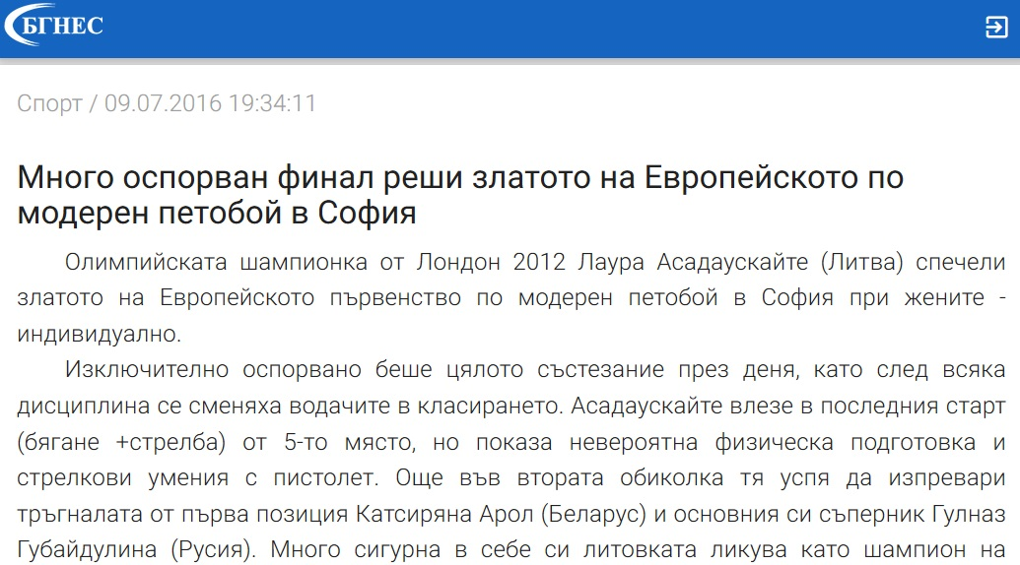
Novsport.com
http://www.novsport.com/news2015001_1.html
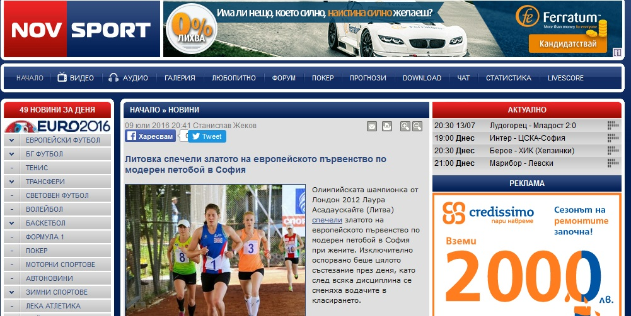

Gong.bg
http://gong.bg/oshte-sport/drugi-sportove/izkliuchitelen-final-na-evropejskoto-po-moderen-petoboj-386970
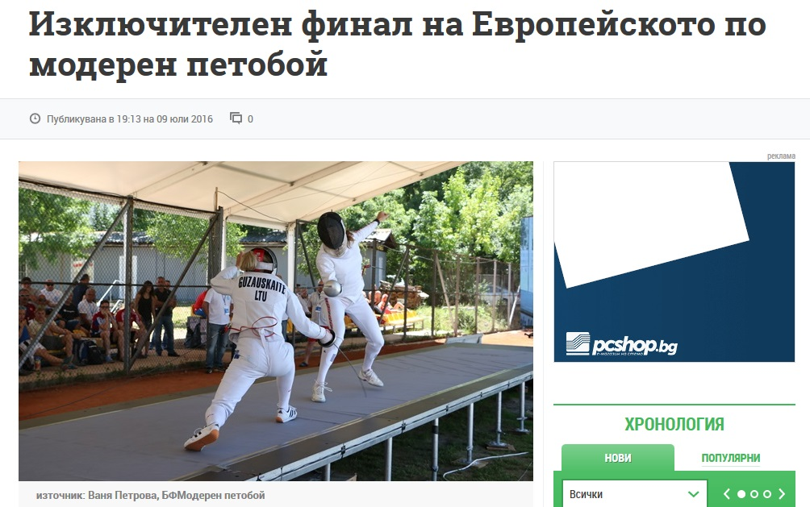
Bulbox.net
http://bulbox.net/novini-sport/4656715/
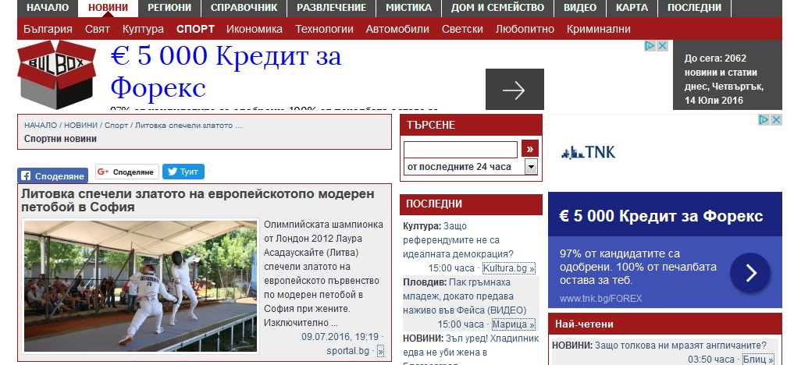

Dir.bg
http://corner.dir.bg/news.php?id=23259300
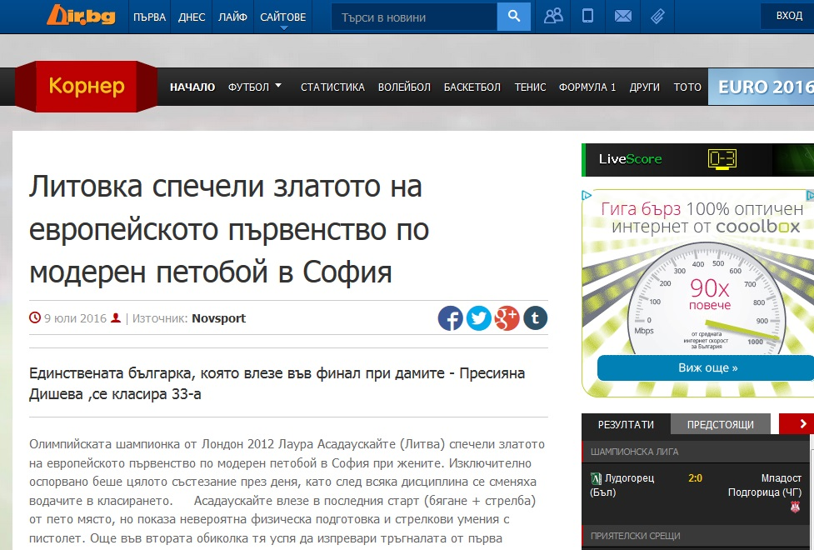
Pik.bg
http://pik.bg/%D0%BE%D1%81%D0%BF%D0%BE%D1%80%D0%B2%D0%B0%D0%BD-%D1%84%D0%B8%D0%BD%D0%B0%D0%BB-%D1%80%D0%B5%D1%88%D0%B8-%D0%B7%D0%BB%D0%B0%D1%82%D0%BE%D1%82%D0%BE-%D0%BD%D0%B0-%D0%B5%D0%B2%D1%80%D0%BE%D0%BF%D0%B5%D0%B9%D1%81%D0%BA%D0%BE%D1%82%D0%BE-%D0%BF%D0%BE-%D0%BC%D0%BE%D0%B4%D0%B5%D1%80%D0%B5%D0%BD-%D0%BF%D0%B5%D1%82%D0%BE%D0%B1%D0%BE%D0%B9-%D0%B2-%D1%81%D0%BE%D1%84%D0%B8%D1%8F-news557008.html
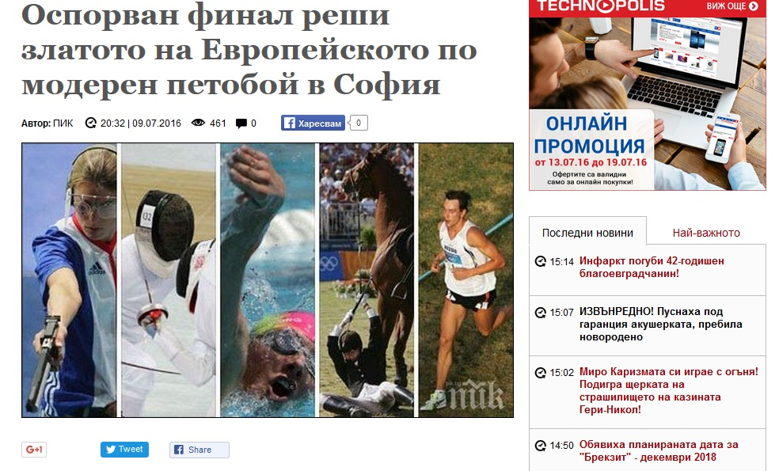

10 юли
БТА
http://webcache.googleusercontent.com/search?q=cache:BtKqmXxpub4J:www.bta.bg/bg/c/SP/id/1374554+&cd=3&hl=bg&ct=clnk&gl=bg&client=firefox-b
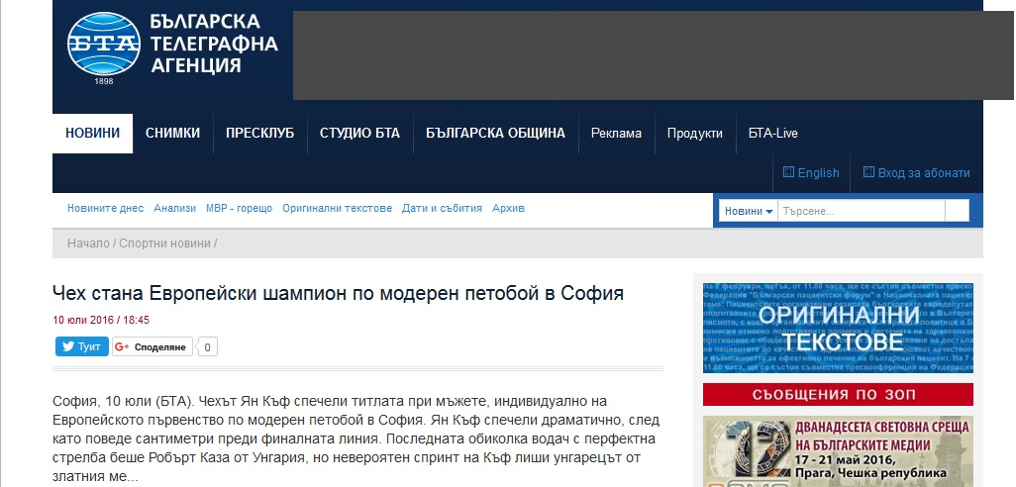
Чех стана Европейски шампион по модерен петобой в София
По изключителен начин завърши Европейското първенство по модерен петобой в София за мъже и жени.
В края на днешния ден бяха раздадени последния комплект медали при мъжете – индивидуално.
Титлата спечели чехът Ян Къф , който стана шампион сантиметри преди финалната линия. Последната обиколка водач с перфектна стрелба беше Робърт Каза от Унгария, но невероятен спринт на Къф лиши унгарецът от златния медал.
Публиката на спортен комплекс „Дианабад“ в София стана свидетел на нещо невиждано през последните години в петобоя. Много рядко златния медал се е решавал в последните сантиметри, но сега това се случи и заслужено Къф си тръгва с победата от България. Бронз за Рикардо Де Лука от Италия, който тръгна от 26-та позиция , но със силно бягане и стрелба се качи на подуима за награждаване.
Двамата българи, които влязоха във финал дадоха всичко от себе си и Димитър Кръстанов финишира 20-и, а Дениз Колев на 35-то място.
Още публикации
Агенция Фокус
http://www.focus-sport.net/news111168/yan-kaf-ot-chehiya-stana-evropeyski-shampion-po-moderen-petoboy-v-sofiya.html
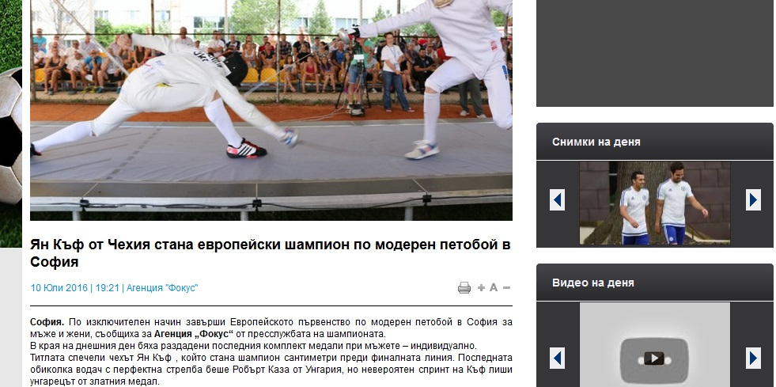
Агенция БГНЕС
http://bgnes.com/api/view/news?id=4443761
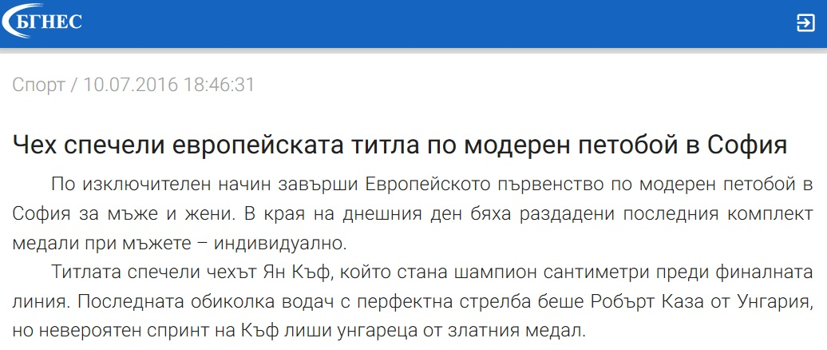

Sportal.bg
http://www.sportal.bg/news.php?news=613312
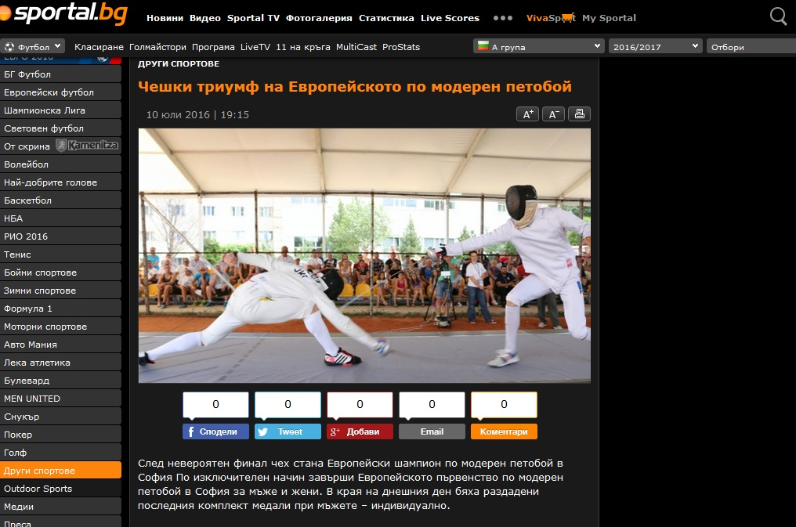
Novsport.com
http://www.novsport.com/news2016031_1.html
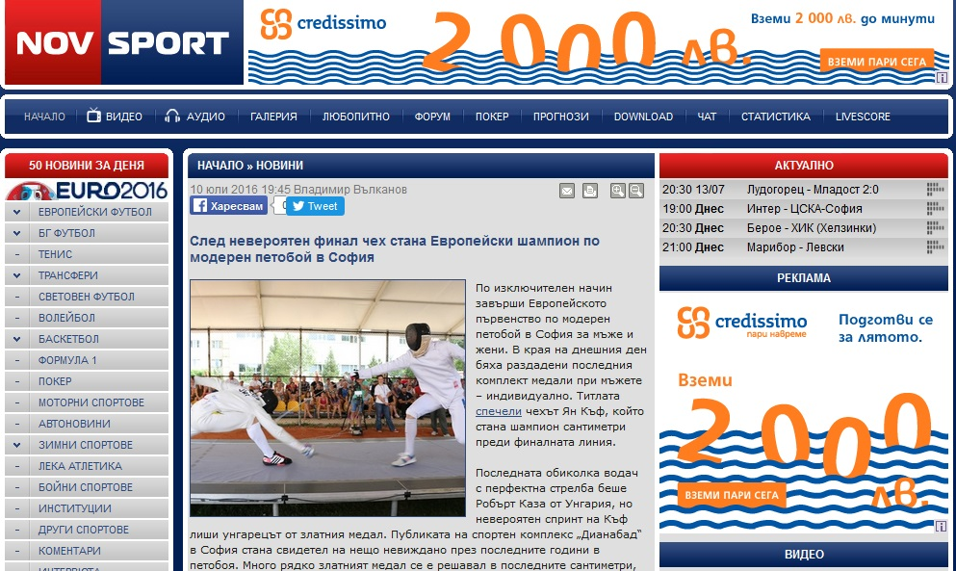
Dir.bg
http://corner.dir.bg/news.php?id=23267415
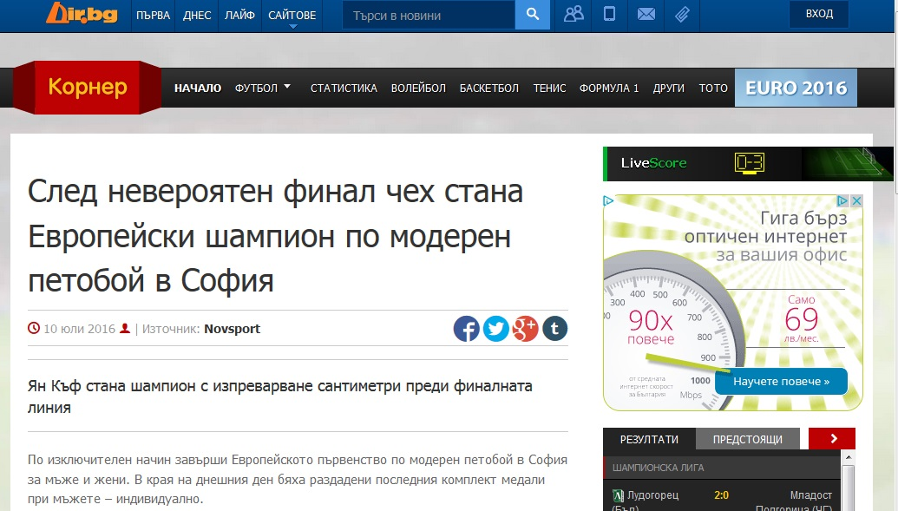

11 юли
БТА
http://webcache.googleusercontent.com/search?q=cache:hXBmMb8K3OkJ:www.bta.bg/bg/c/SP/id/1375043+&cd=2&hl=bg&ct=clnk&gl=bg&client=firefox-b
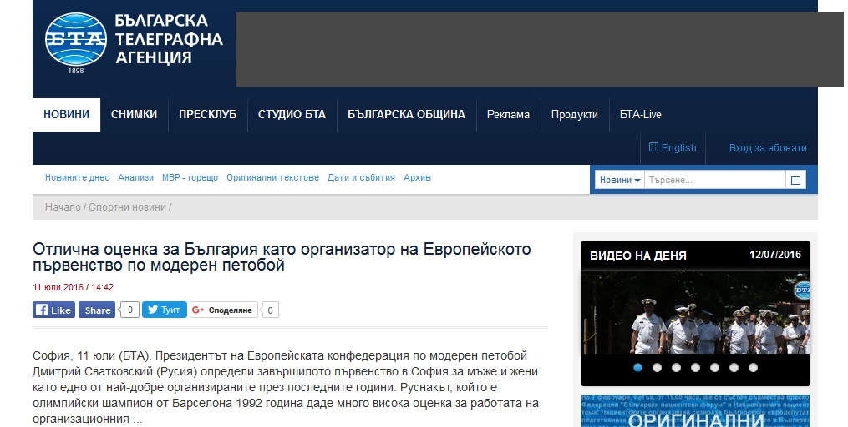
Отлична оценка за България като организатор на Европейското първенство по модерен петобой
Президентът на Европейската конфедерация по модерен петобой Дмитрий Сватковский (Русия) определи завършилото първенство в София за мъже и жени като едно от най-добре организираните през последните години. Руснакът, който е олимпийски шампион от Барселона 1992 година даде много висока оценка за работата на организационния екип.
„ В София винаги се чувствам прекрасно. Шефът на вашата федерация Андрей Кузманов е много организиран човек и съм спокоен, че всичко ще бъде наред. Комплекс „Дианабад” е страхотно място, всички съоръжения са много близо едно от друго, което го прави комфортно за състезателите. На други места басейна или конната езда са далеч и спортистите трябва да се извозват с автобуси. Тук е на метри разстояние и условията са чудесни. Поздравям България за чудесната организация от първия до последния ден на първенството”, сподели Сватковский.
Трима българи успяха да влязат във финалите в индивидуалните дисциплини на шампионата при мъжете и жените. Пресияна Дишева , Дениз Колев и спечелилия квота за Олимпиадата Димитър Кръстанов.
„ Доволен съм от представянето на нашия тим. Участвахме с пълни отбори в двете направления и имахме трима финалисти. Всичките ни състезатели с изключение на Кръстанов са млади и дебютираха на голямо първенство. Искахме да видим как ще се представят сред европейския елит и показаха ,че определено имат бъдеще и в следващите турнири ще го докажат. В техните възрасти имат медали от големи турнири и купи, а сега се докоснаха и до водещите атлети.
Пресияна беше най-младата финалистка от всички жени. Тя няма и 18 години, но даде всичко от себе си. Дениз също при мъжете. Димитър Кръстанов може много повече от това 20-то място, но беше болен няколко дни преди Европейското и не беше напълно възстановен. Той има качества и дано в Рио има и малко късмет, за да влезе в първите осем. Няма как да не съм доволен от думите на Сватковский, че сме организирали прекрасно първенството. Дмитрий е видял много състезания и може да направи оценка. У нас пристигнаха олимпийски , световни и европейски шампиони и трябваше да бъдем перфектни във всяко едно отношение. Благодаря на всички, които се включиха и помогнаха да получим висока оценка като организатори”, коментира президентът на БФМодерен петобой Андрей Кузманов.
На Европейското първенство в София участваха 153 състезатели от 22 държави. Надпреварата беше последния голям турнир преди Игрите в Рио. По време на форума се състоя и Конгрес на Европейската конфедерация помодерен петобой на който с пълно мнозинство беше преизбран Андрей Кузманов за вицепрезидент на централата, а Дмитрий Сватковский получи доверието да ръководи организацията в следващите четири години. За шампионата пристигна и президентът на Международната федерация Клаус Шорман, а по време на награждаването в неделя участва и зам.министърът на младежта и спорта Асен Марков.
Още публикации
Агенция Фокус
http://www.focus-sport.net/news111234/otlichna-otsenka-za-balgariya-kato-organizator-na-evropeyskoto-po-moderen-petoboy.html
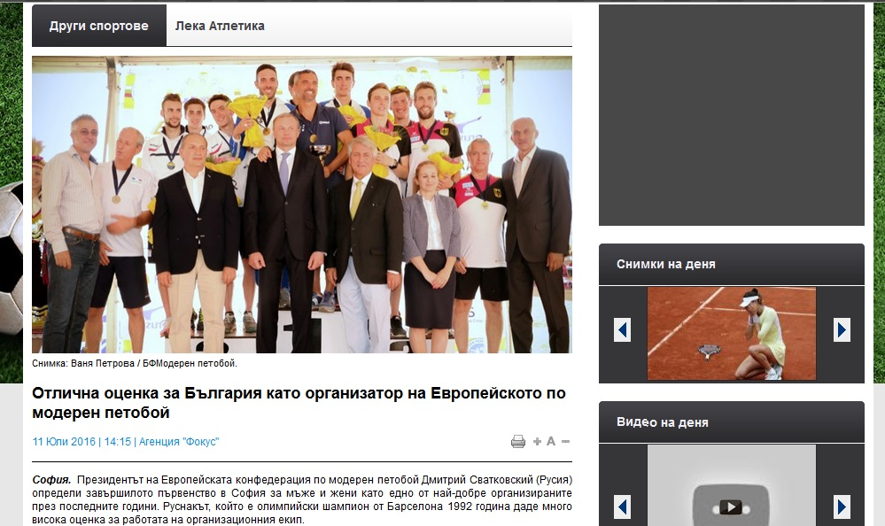
Агенция БГНЕС
http://bgnes.com/api/view/news?id=4443996
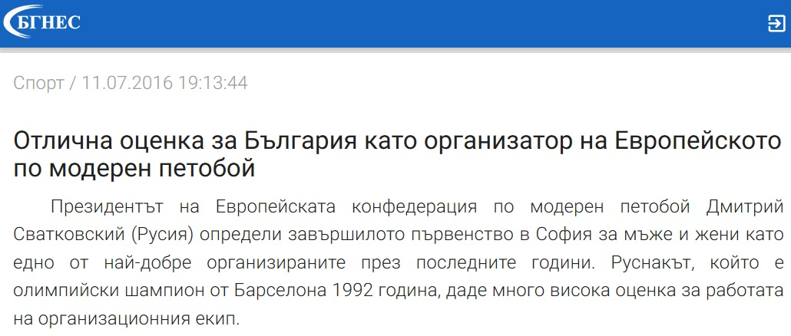
Novsport.com
http://www.novsport.com/news2016971_1.html
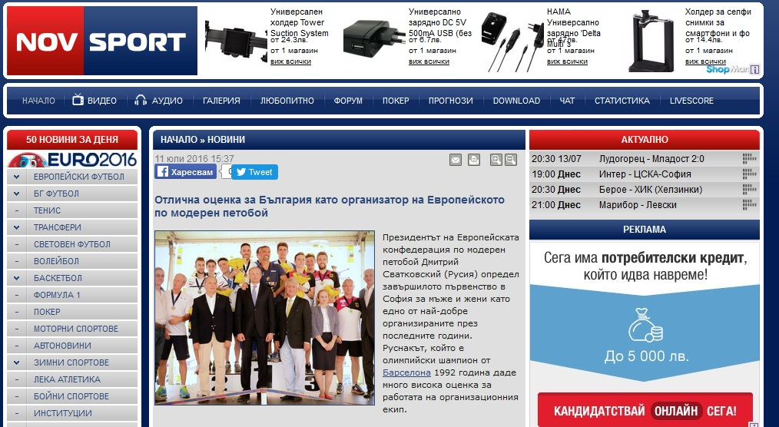

Dir.bg
http://corner.dir.bg/news.php?id=23274252
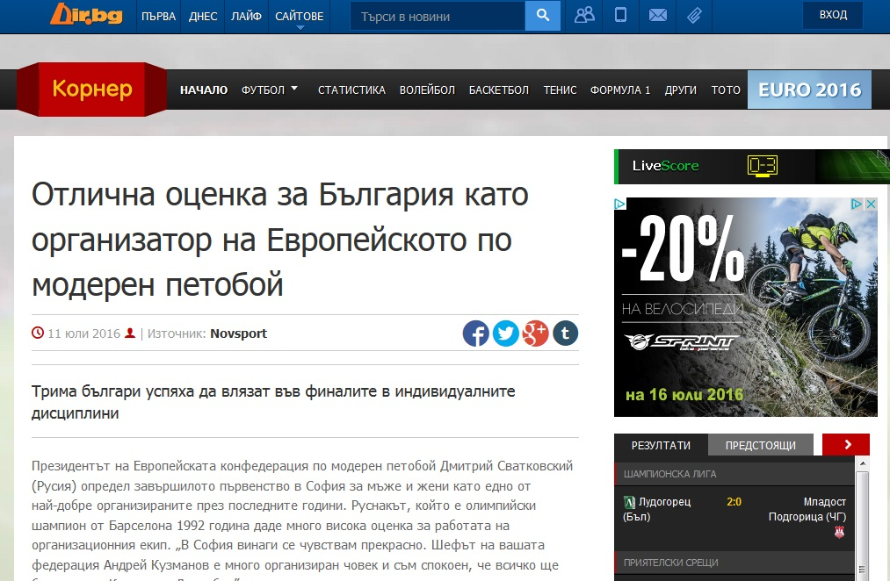

ТЕЛЕВИЗИИ
bTV
http://btvnovinite.bg/article/sport/cheh-stana-evropejski-shampion-po-moderen-petoboj-v-sofija-video.html
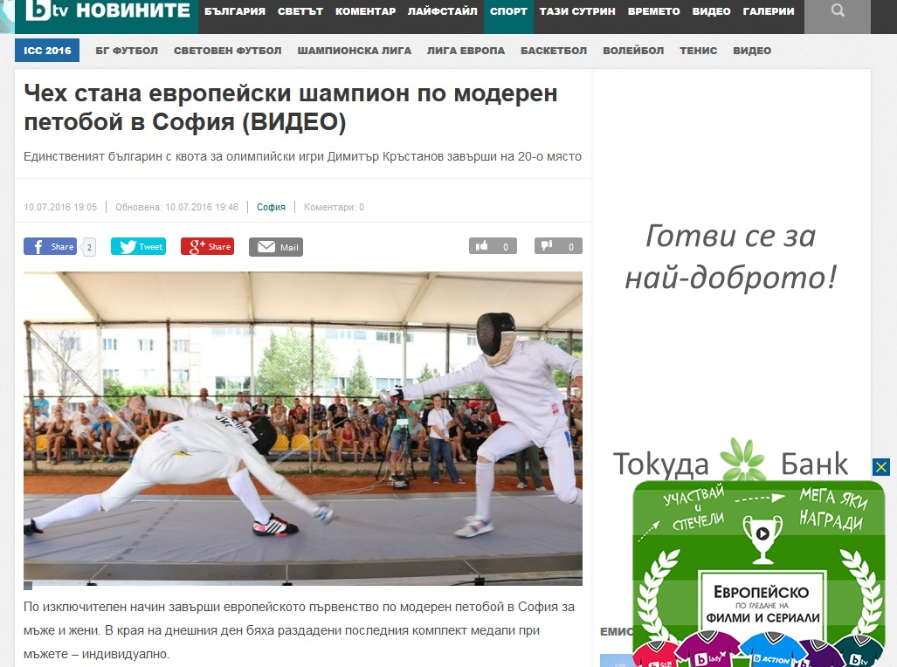

БНТ
http://imedia.bnt.bg/predavanyia/sportni-novini/sportna-emisiya-12-25-11-yuli-2016

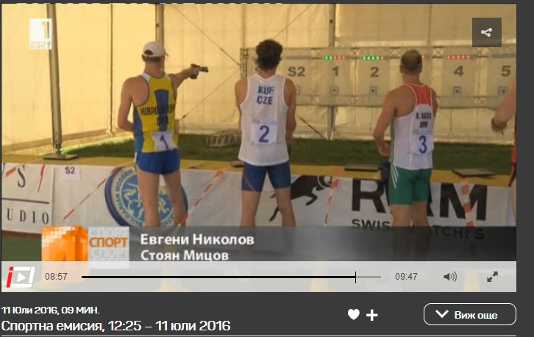

Европейското първенство беше отразено и в новините на телевизиите Канат 3 и ВТК, както и в предаванията „На финала“ и „Спорт и музика“ по Българското национално радио.

